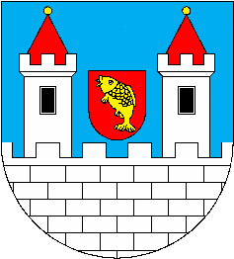

Šachový klub při DDM Postoloprty
pořádá
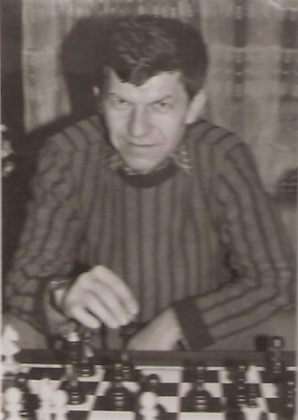
VII. ročník turnaje v rapid šachu
registrovaných i neregistrovaných hráčů
Memoriál Rudolfa Kotlana
15. prosince 2018

4. 9. 1948 – 20. 12. 2011

Hrací sál: Zasedací sál, MěÚ Postoloprty, Mírové nám. 318
Termín konámí: Sobota 15. prosince 2018
Ředitel turnaje: Jaroslav Krpec, Jiráskovo nám. 509, Postoloprty,
Prezentace: 8:00 – 8:45 v hracím sále
Hrací systém: Švýcarský na 7 kol podle pravidel FIDE pro rapid šach
Rozhodčí: Radek Ulrych, Rybalkova 3072, Louny, 721763071,
ulrychr@seznam.cz
Tempo hry: Zkrácenou hrou 2 x 20 minut + bonifikace 5 vteřin za
provedený tah. Čekací doba v případě pozdního
příchodu k partii je stanovena na 20 min.

Startovné: 120,- Kč / za hráče.
Senioři (r. 1953 a st.) 60,- Kč
Dorost (r. 2003 až r. 2001) 60,- Kč
Mládež do 15 let (r. 2004 a ml.) zdarma.
Startovné bude vybíráno při prezentaci v hracím sále.
Kritéria pro určení pořadí: 1. Body, 2. Střední buchholz, 3. Buchholz, 4. Progress
Stravování: V ceně startovného je oběd. Po dobu turnaje bude fungovat občerstvení.
Přihlášky: Nejpozději do 12. prosince 2018 na adresu rozhodčího turnaje. Dále pak dle kapacity hrací místnosti.
Ceny: Pohár + diplomy + věcné ceny. Zvlášť bude vyhlášena mládež do 15 let.
Časový harmonogram turnaje: 8:45 – 9:00 zahájení turnaje
9:00 – 16:00 1. – 7. kolo
16:15 vyhlášení výsledků

Jaroslav Krpec
ředitel turnaje
V Postoloprtech dne 29. října 2018

Výsledky předchozích ročníků:

2012 | Dospělí | 1. Paganik Pavel  (Chess Most) | 2. Klakurka Stanislav  (ŠK UNION Louny) | 3. Reitinger Petr  (ŠK UNION Louny)
 | Mládež | 1. Hons Tomáš  (ŠK DDM Postoloprty) | 2. Černíček Matyáš  (ŠK DDM Postoloprty) | 3. Valaha Igor  (ŠK DDM Postoloprty)
2013 | Dospělí | 1. Paganik Pavel  (TJ Sokol Litvínov-Lom) | 2. Jirásek Jiří  (TJ Slovan Jirkov) | 3. Suchánek Jiří  (TJ Sokol Údlice)
 | Mládež | 1. Černíček Matyáš  (ŠK UNION Louny) | 2. Košťál Zdeněk  (ŠK UNION Louny) | 3. Sabov Patrik  (ŠK DDM Postoloprty)
2014 | Dospělí | 1. Soural Jan  (TJ Praha Pankrác) | 2. Horák Jiří  (TJ Slovan Jirkov) | 3. Bürgermeister Michal  (Šachy Povrly)
 | Mládež | 1. Černíček Matyáš  (ŠK UNION Louny) | 2. Šťastný Jakub  (ŠK Střelnice Kadaň) | 3. Valaha Igor  (ŠK UNION Louny)
2015 | Dospělí | 1. Cako Laszlo  (Groninger Combinatie) | 2. Jirásek Jiří  (TJ Slovan Jirkov) | 3. Nudčenko Karel  (TJ Sokol Údlice)
 | Mládež | 1. Černíček Matyáš  (ŠK UNION Louny) | 2. Udržal Jakub  (ŠK UNION Louny) | 3. Synek Milan  (ŠK UNION Louny)
2016 | Dospělí | 1. Horák Jiří  (ŠK Slovan Jirkov) | 2. Nudčenko Karel  (TJ Sokol Údlice) | 3. Koblasa Josef  (TJ Sokol Údlice)
 | Mládež | 1. Lieber Lukáš  (CHESS Most) | 2. Šťastný Jakub  (ŠK Střelnice Kadaň) | 3. Černíček Matyáš  (ŠK DDM Postoloprty)
2017 | Dospělí | 1. Reitinger Petr  (ŠK UNION Louny) | 2. Valenta Petr  (TJ Svádov-Olšinky) | 3. Salaba Václav  (ŠK DDM Postoloprty)
 | Mládež | 1. Lieber Lukáš  (CHESS Most) | 2. Urbánek Václav  (ŠK DDM Postoloprty) | 3. Partyková Nikola  (ŠK DDM Postoloprty)

